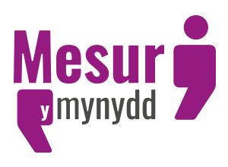

Mae Mesur y Mynydd yn cael ei oruchwylio gan Grŵp Llywio o bobl o bob cwr o Gymru sy'n dod ag ystod eang o brofiad, gwybodaeth ac arbenigedd i'r prosiect. Rhyngddynt, maent yn cynrychioli nifer o sefydliadau o'r trydydd sector a'r sector cyhoeddus, ac maent yn cefnogi darpariaeth, ffocws a datblygiad y prosiect.
Aelodau'r grŵp yw:

Neil Wooding | Y Weinyddiaeth Cyfiawnder
Rachel Iredale | Prifysgol De Cymru
Amber Powell  David Williams  Eve Parkinson  Faaiza Bashir  Mark Llewellyn (Sylwedydd)  Owen Evans  Rich Williams | Gofalwyr Cymru  Partneriaeth Gwent Fwyaf  Cyngor Sir Fynwy  Ymddiriedolaeth Gofalwyr Cymru  Prifysgol De Cymru  Plant yng Nghymru  Y Weinyddiaeth Cyfiawnder
Roiyah Saltus  Ruth Dineen  Sara Woollatt  Sue Evans  Trevor Palmer  Vin West  Wayne Jepson  Katie Cooke | Prifysgol De Cymru  Cydgynhyrchu Cymru  Cymunedau Digidol Cymru  Gofal Cymdeithasol Cymru  GL100 ResponsABLE Assistance  Grŵp Mynediad Arfon  Iechyd Cyhoeddus Cymru  Mesur y Mynydd

